平成２７年度 第3回 インターネット公有財産売却 入札結果
区分番号 | 物 件 名 | 物 件 写 真 | 数 量 |  | 予定価格 |  | 落札価格
27-3-1 | 津山市南方中字千代（旧市営住宅２棟付土地） | 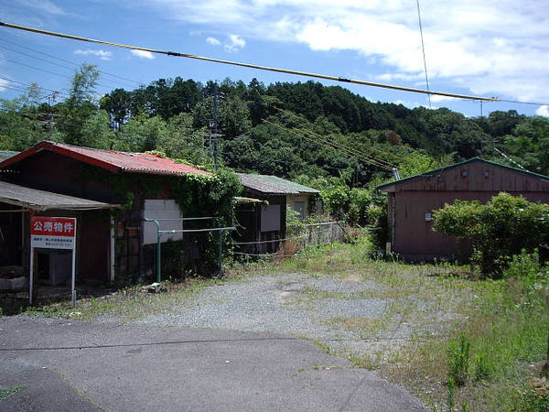 | １筆 |  | 1,220,000円 |  | － 円
27-3-2 | トヨタ  ランドクルーザー  平成２年式消防ポンプ車 | 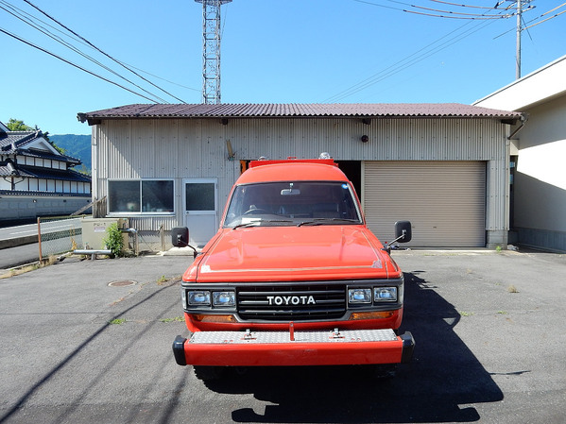 | 1台 |  | 300,000円 |  | 366,100円
27-3-3 | ニッサンサファリ  平成４年式消防ポンプ車 | 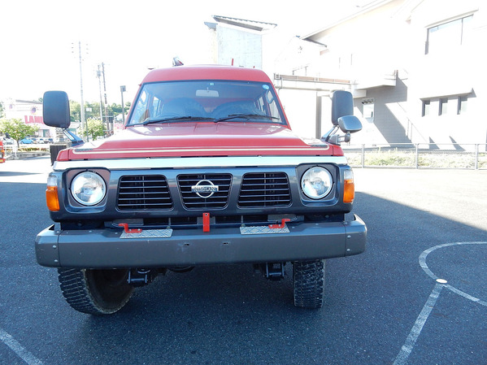 | 1台 |  | 200,000円 |  | 271,786円
27-3-4 | トヨタダイナ  平成６年式消防積載車 | 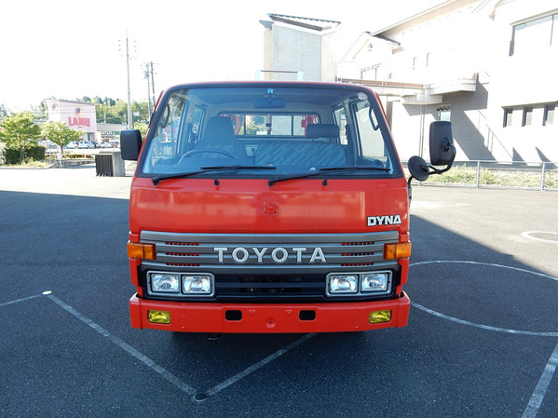 | 1台 |  | 200,000円 |  | 326,000円
27-3-5 | ニッサンアトラス  平成５年式消防積載車 | 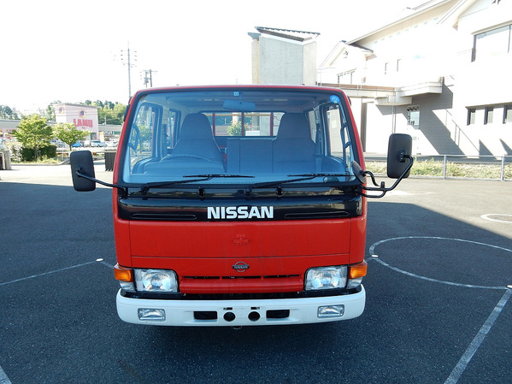 | 1台 |  | 100,000円 |  | 100,010円
27-3-6 | トヨタダイナ給食運搬車平成２年式 | 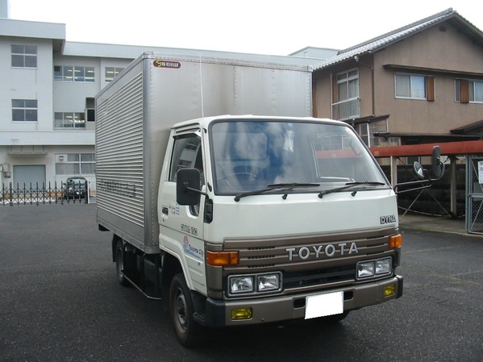 | 1台 |  | 150,000円 |  | 410,000円
27-3-7 | スズキワゴンＲ  平成１２年式 | 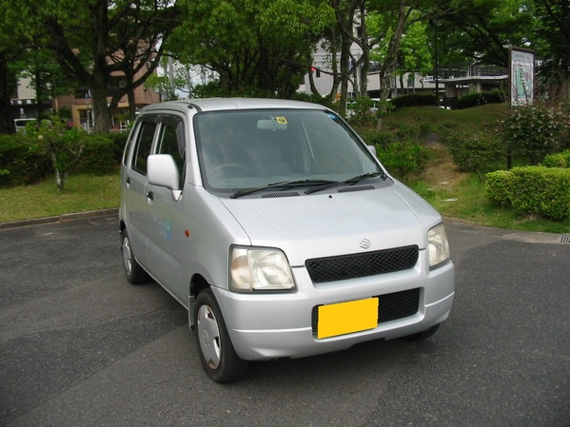 | 1台 |  | 10,000円 |  | 21,000円
27-3-8 | 角そば皿１０枚（1） | 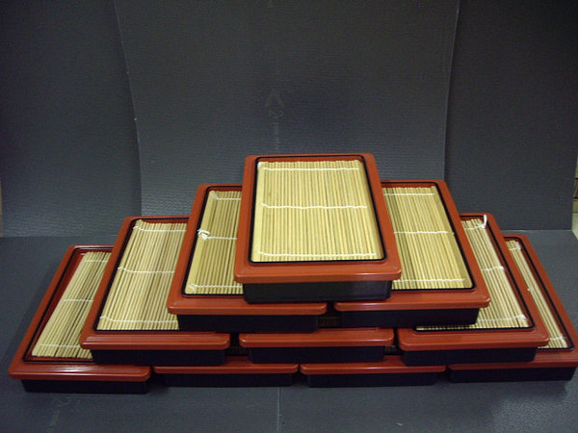 | 1式 |  | 800円 |  | 1,777円
27-3-9 | 角そば皿１０枚（2） | 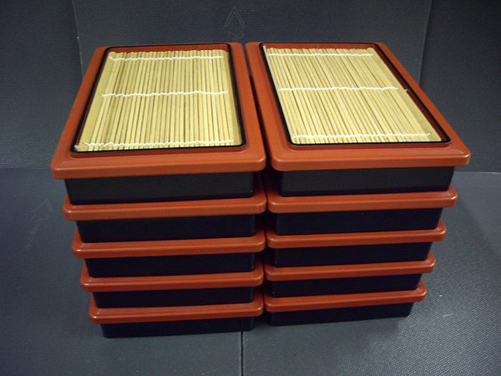 | 1式 |  | 800円 |  | 1,888円
27-3-10 | そうめん３客セット（1） | 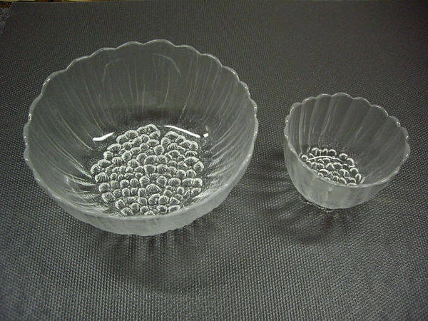 | 1式 | 300円 |  | － 円

27-3-11 | そうめん３客セット（2） | 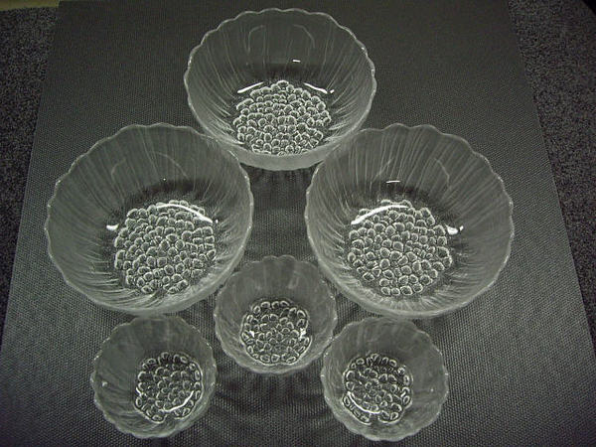 | 1式 | 300円 | － 円
27-3-12 | そうめん３客セット（3） | 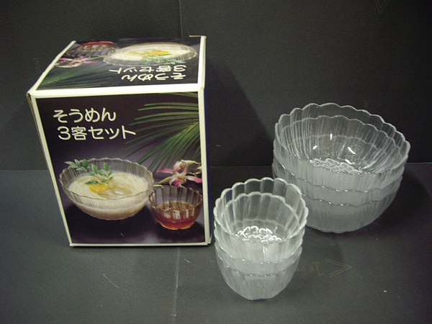 | 1式 | 300円 | － 円
27-3-13 | コーヒーカップ６個（1） | 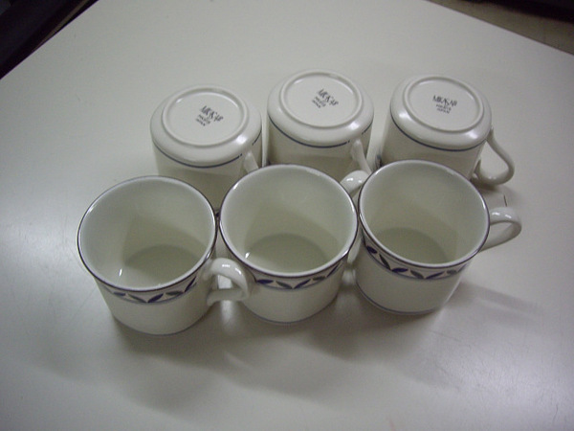 | 1式 | 200円 | － 円
27-3-14 | コーヒーカップ６個（2） | 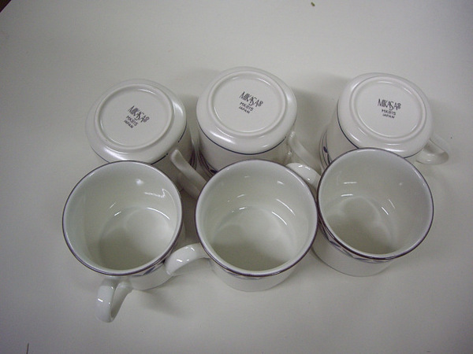 | 1式 | 200円 | － 円
 | 合 計 |  |  | 2,182,900円 | 1,498,561円
 | 落札物件合計 |  |  | 961,600円 | 1,498,561円

